“疫情肆虐下的日子”征文操作手册
用户操作手册
（学生组）

目录
1 电脑PC端登录操作 4
1.1 系统登录 4
1.1.1 登录方法一 4
1.1.2 登录方法二 5
1.2 新增投稿 6
1.3 查看投稿 7
1.4 点赞功能 8
2 今日校园手机端操作 10
2.1 应用登录 10
2.1.1 登录方法一： 10
2.1.2 登录方法二： 13
2.2 查看投稿 20
2.3 点赞功能 22

电脑PC端登录操作

系统登录
两种登录方法：

登录方法一
通过网址https://ehall.sziit.edu.cn/appShow?appId=5820868162289843，进入登录页面，输入账号和密码后既可以进入“疫情肆虐下的日子征文”应用。
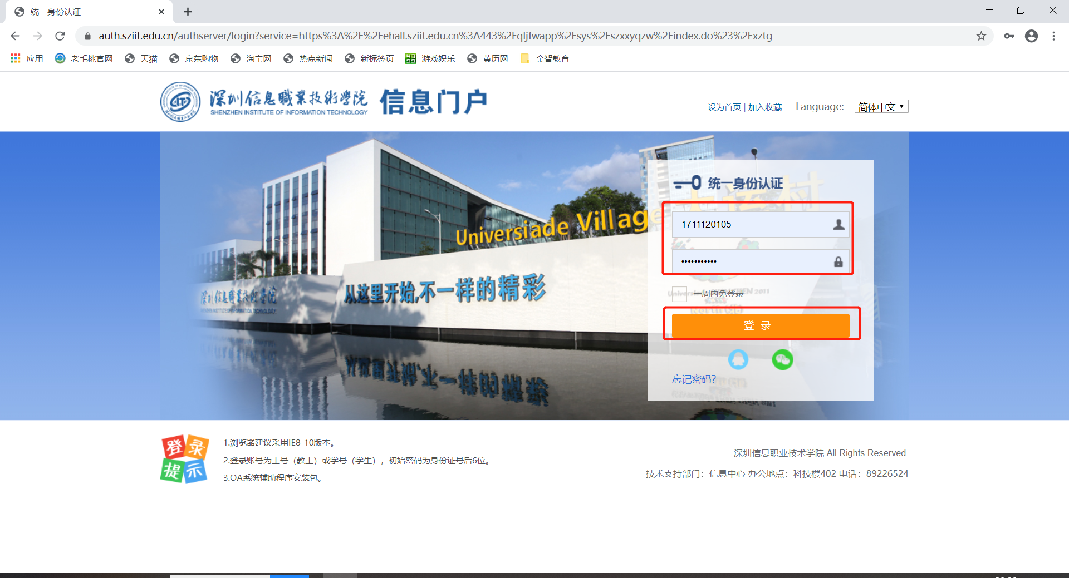
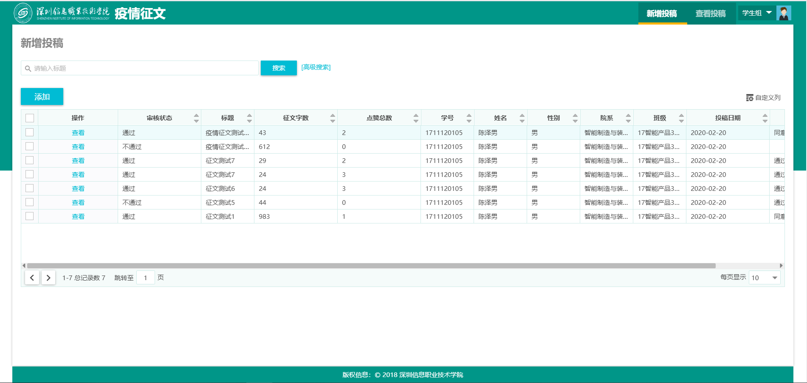

登录方法二
通过网址https://ehall.sziit.edu.cn/new/index.html，进入登录页面，输入账号和密码后进入平台后，查找“疫情肆虐下的日子征文”，可以点击进入“疫情肆虐下的日子征文”应用。

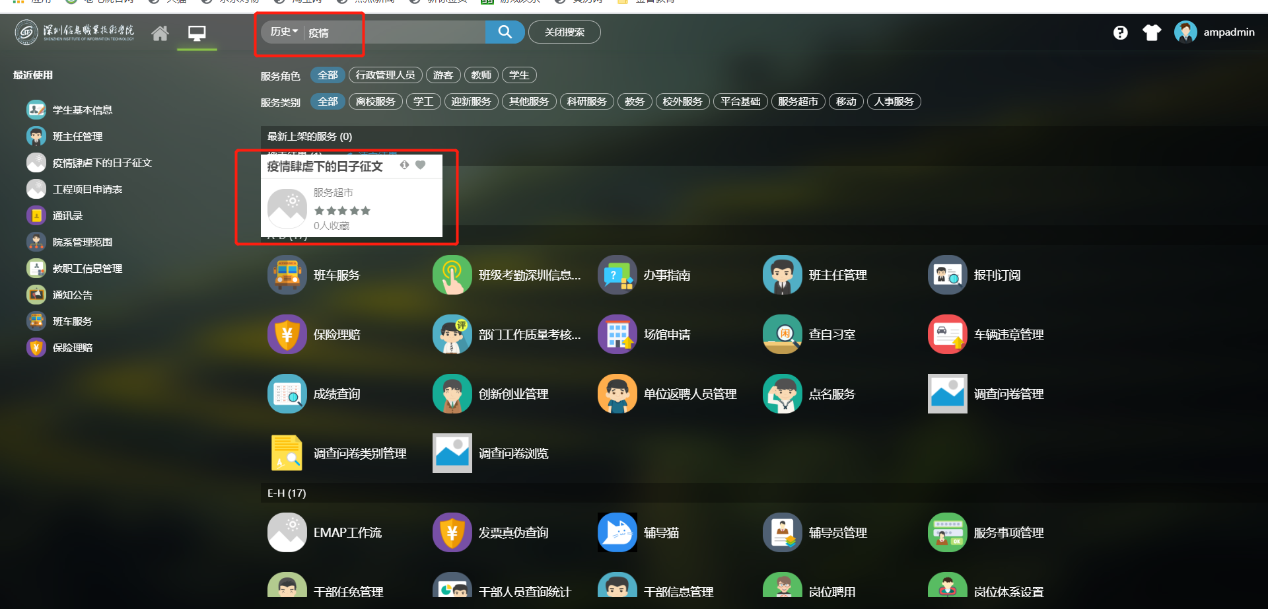
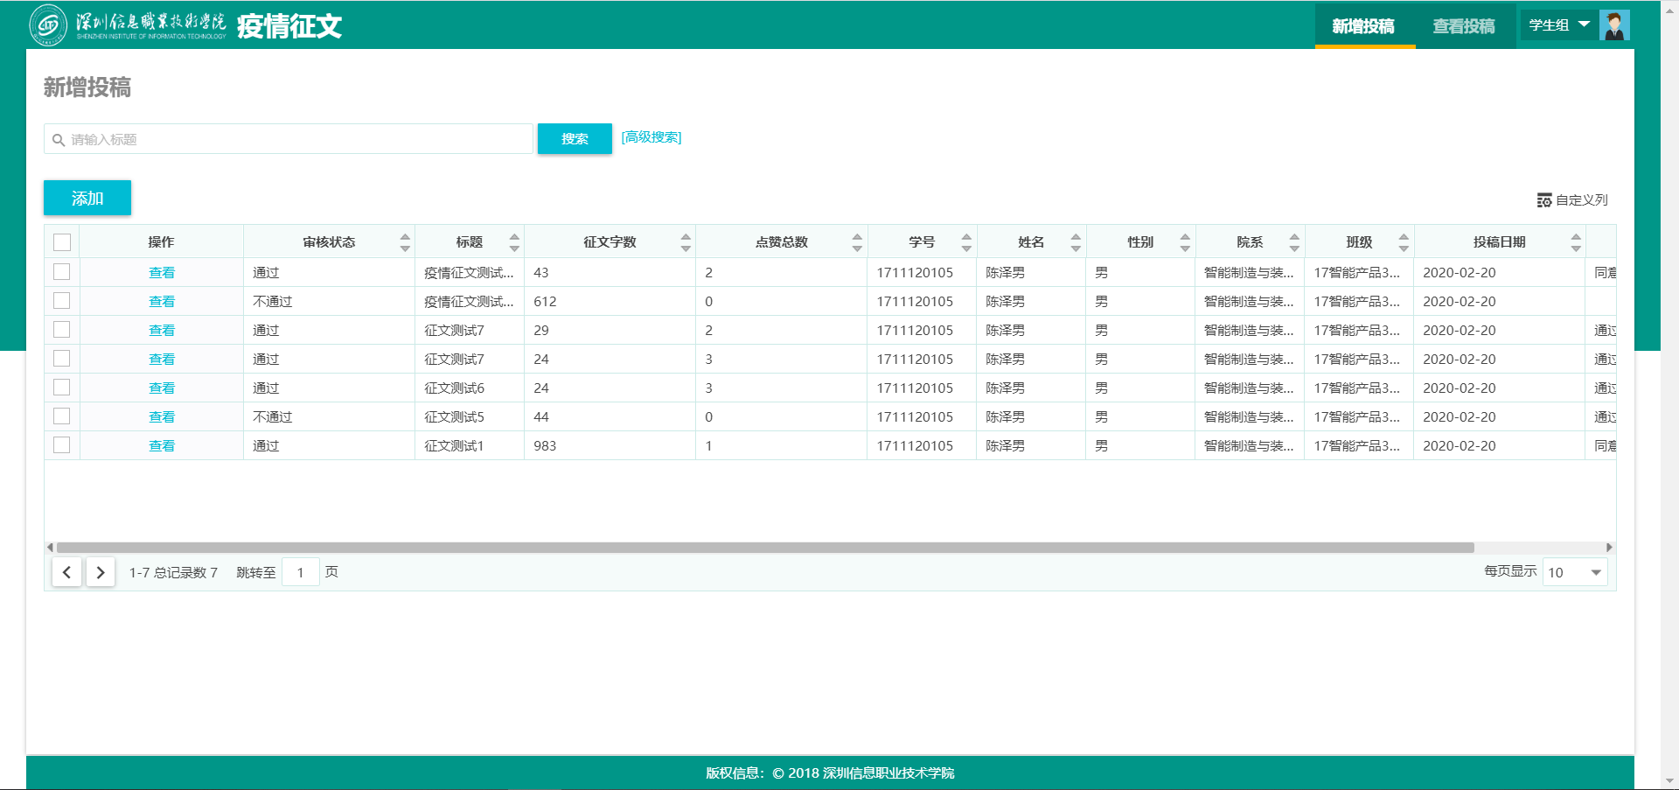

新增投稿
新增投稿页面，学生新增征文，在新增界面填写具体征文标题和征文内容，提交后进入二级学院进行审核。

在“新增投稿”界面点击添加按钮，可以查询自己已新增的征文。
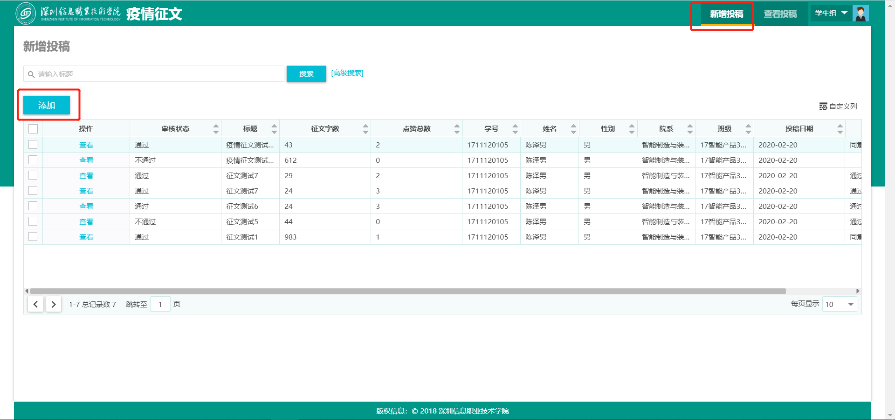
输入标题，和征文内容后，点击“提交“按钮，进入二级院系书记进行审核。
其中学号、姓名、性别、院系、班级自动获取学生基本信息
投票时间取当前时间的年月日。
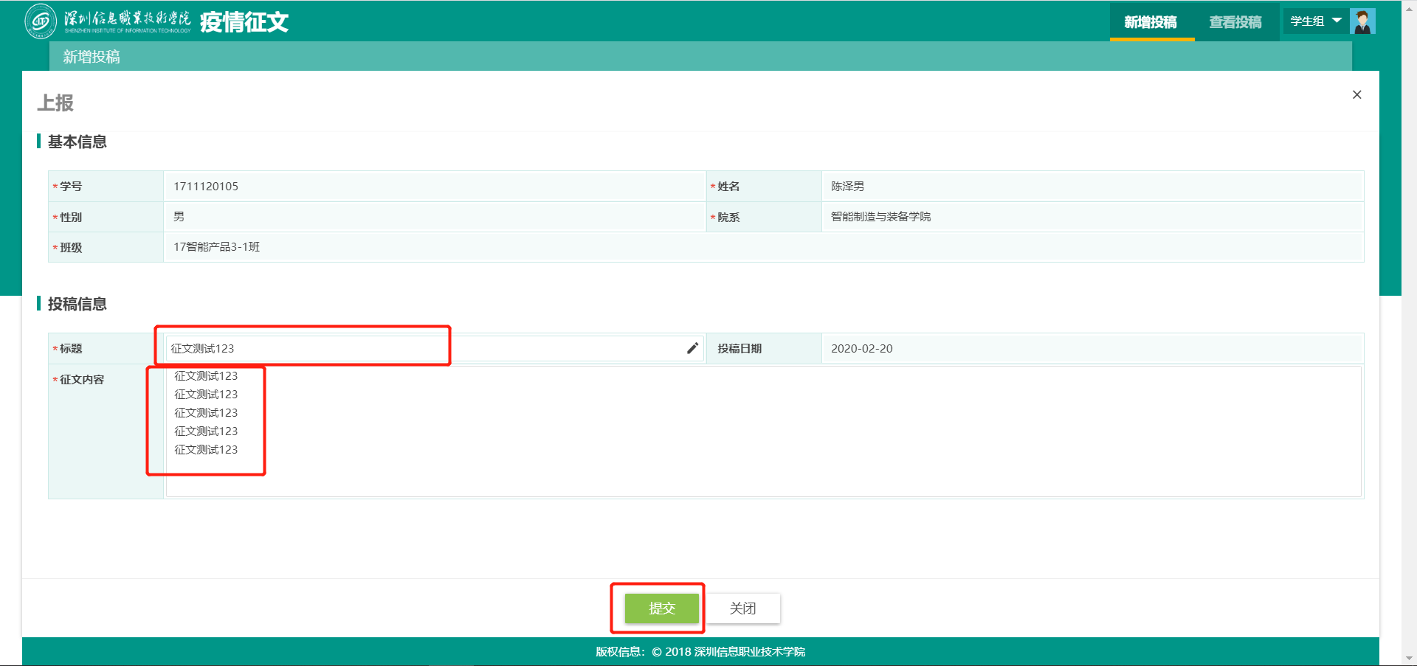

查看投稿
查看投稿页面，查看学生提交到二级学院数据审核通过后全部学院学生的征文
在查看投稿页面。可以看到标题、征文字数、点赞总数、姓名、院系、班级、投稿时间等字段。
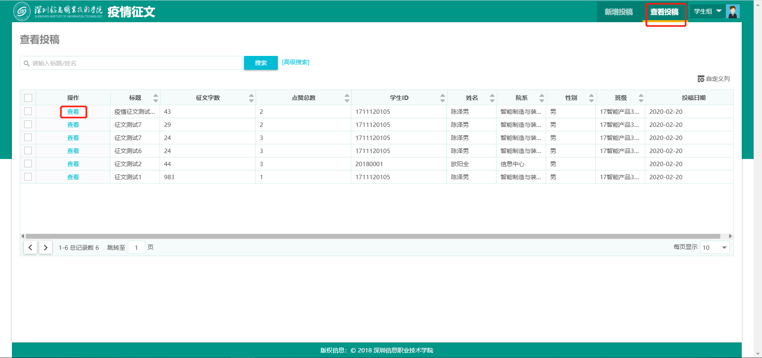

点击“查看“按钮，可以查看到征文详细内容
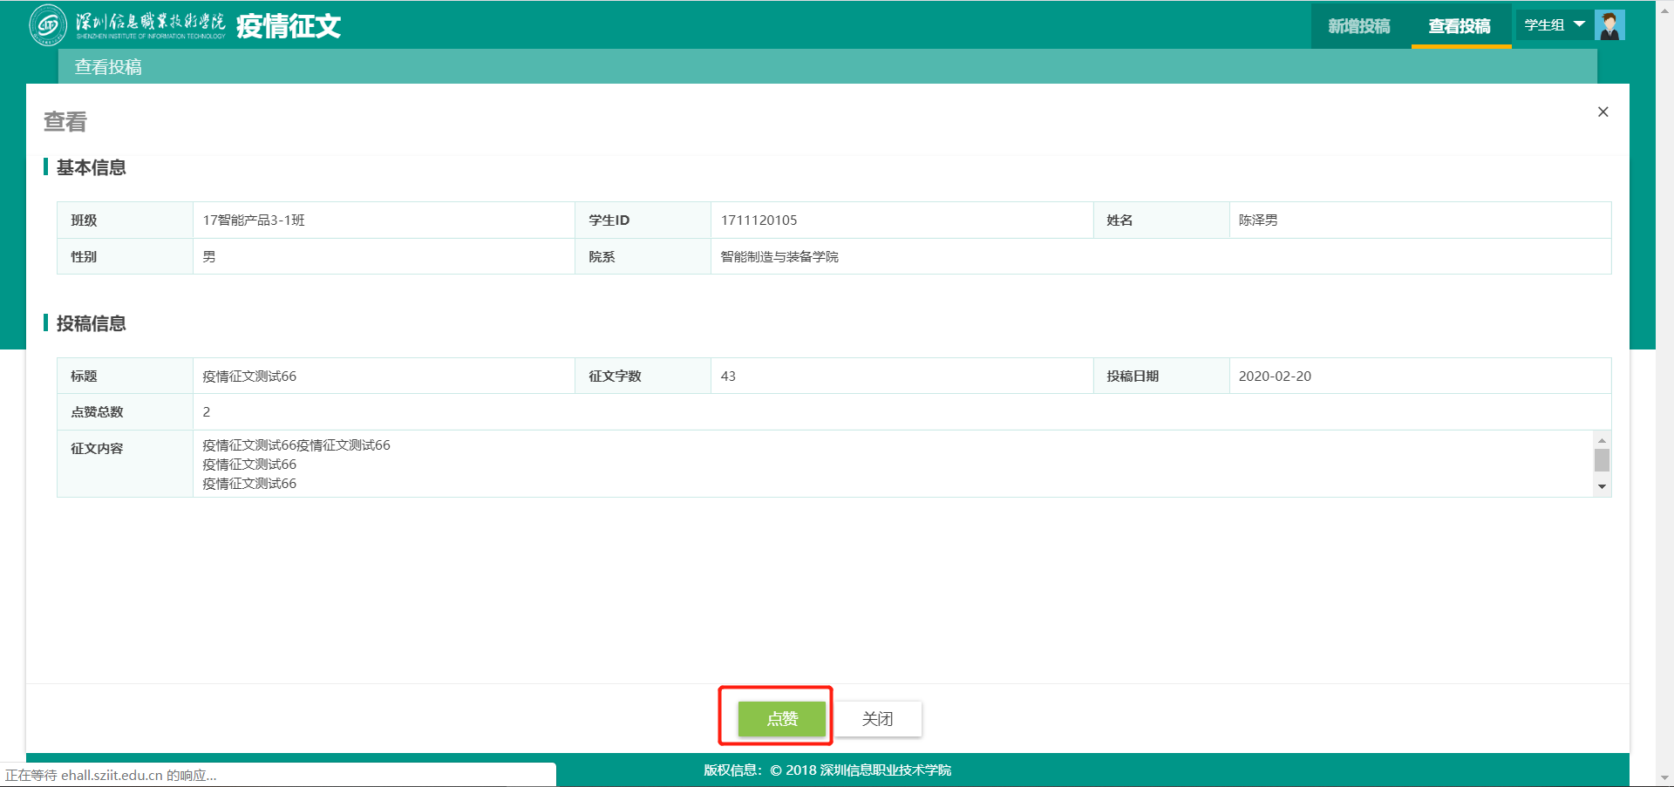

点赞功能
点赞功能：学生可以针二级院系书记审核通过后的征文进行点赞，每个人针对一篇征文只能点赞一次，重复点赞会有提示“抱歉,您已经点赞过了,不能再点赞了”。
在查看投稿界面，查看某篇征文详情界面中进行点赞，点赞后，在列表界面点赞总数会加1
重复点赞会有提示：
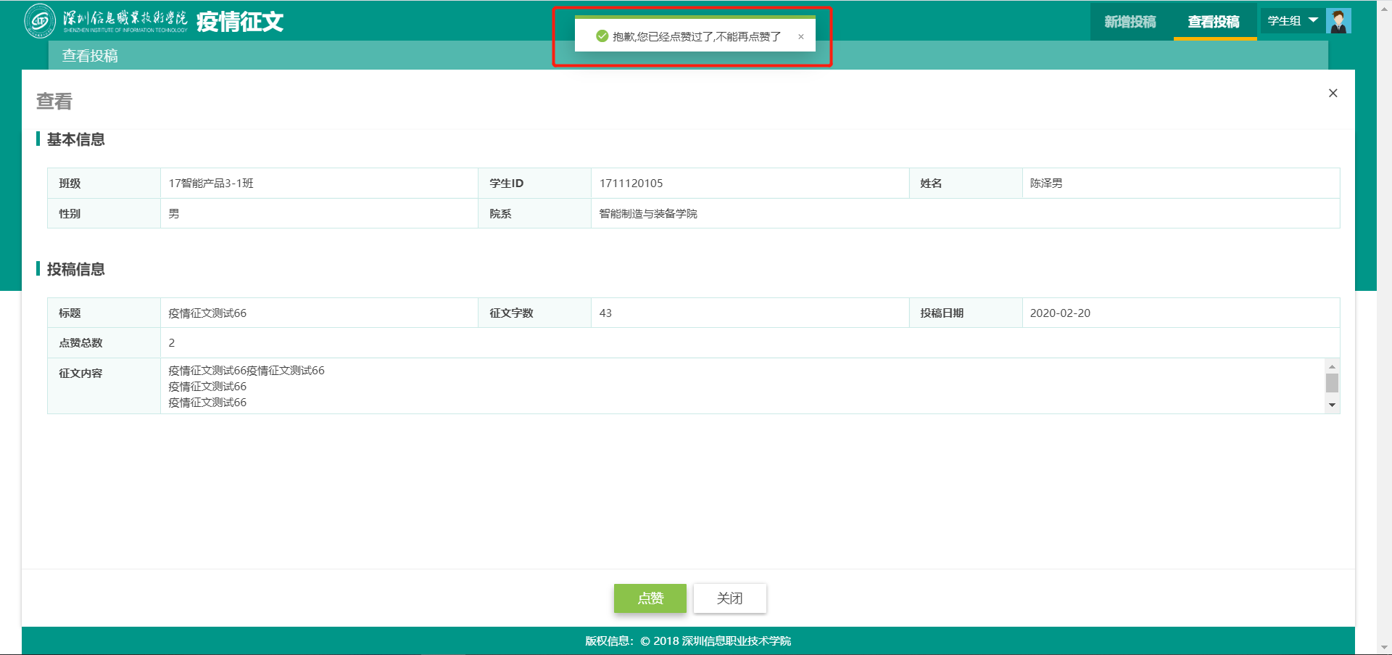

今日校园手机端操作

应用登录
两种登录方法：

登录方法一：
通过网址https://ehall.sziit.edu.cn/appShow?appId=5820868162289843，进入登录页面，输入账号和密码后既可以进入“疫情肆虐下的日子征文”应用。
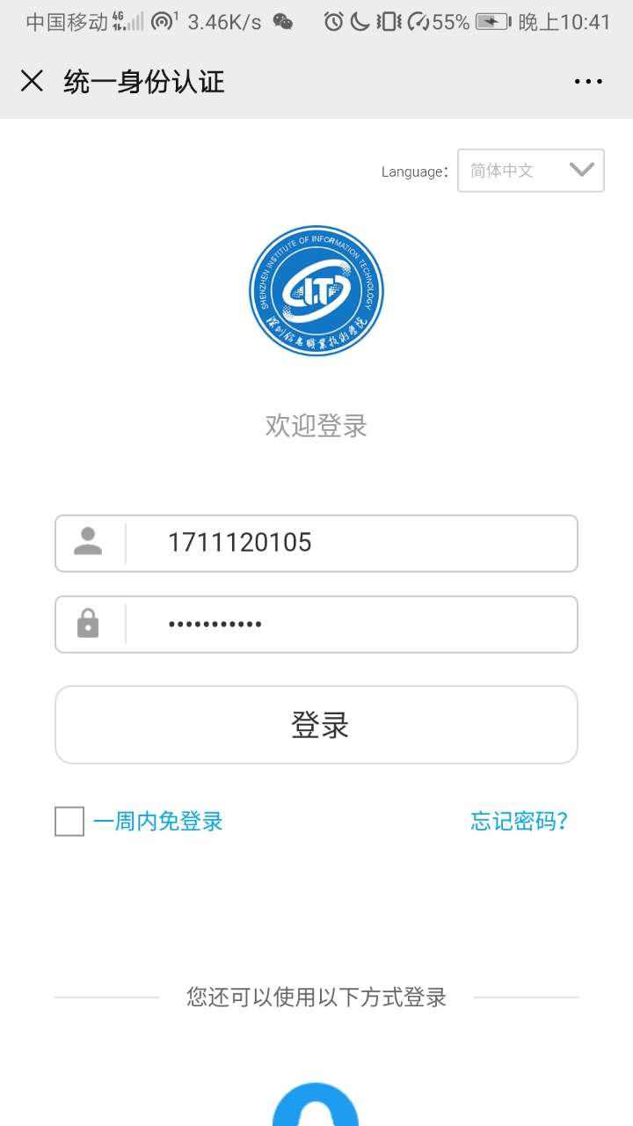
选择“学生组”用户组：
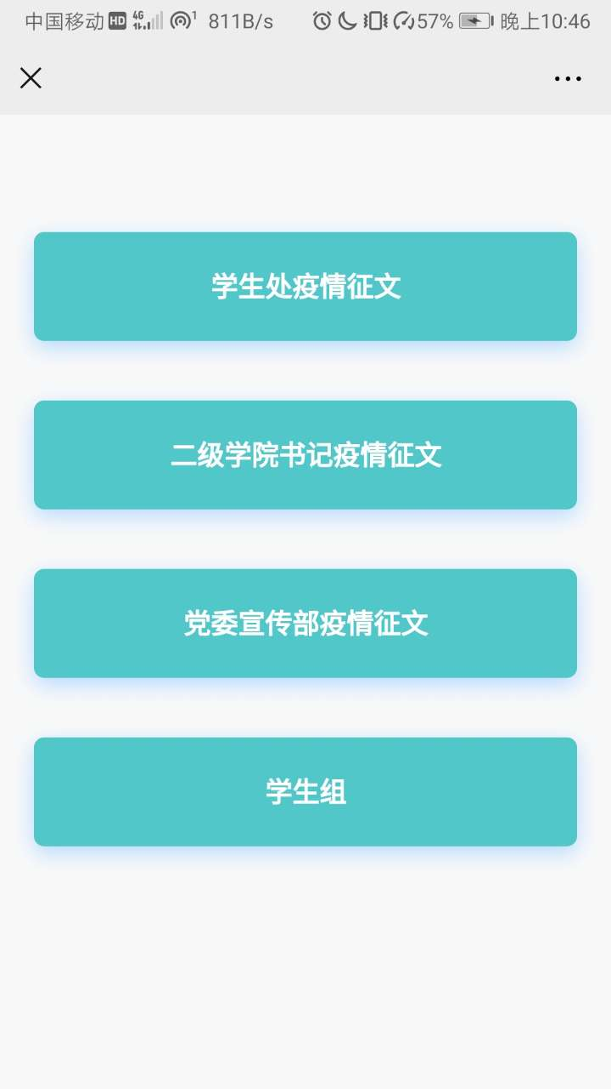

查看二级学院书记已审核的征文：
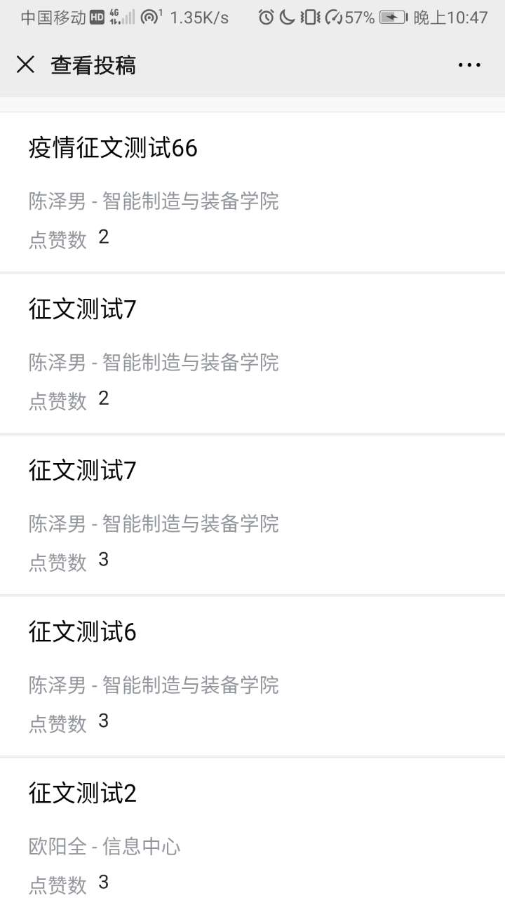

登录方法二：
手机下载“今日校园”


打开今日校园应用，选择学工号登录：
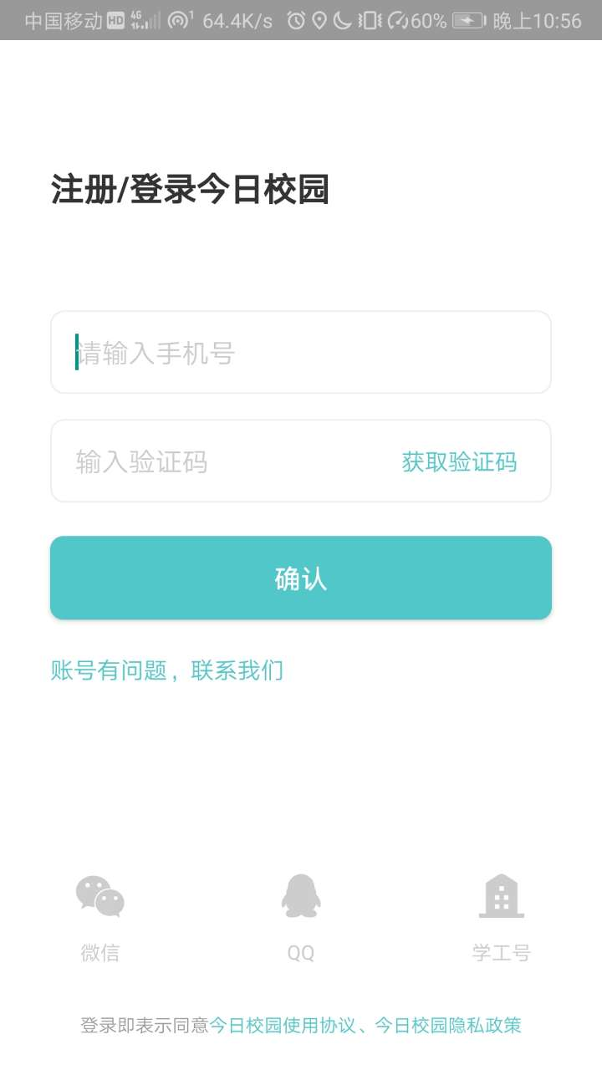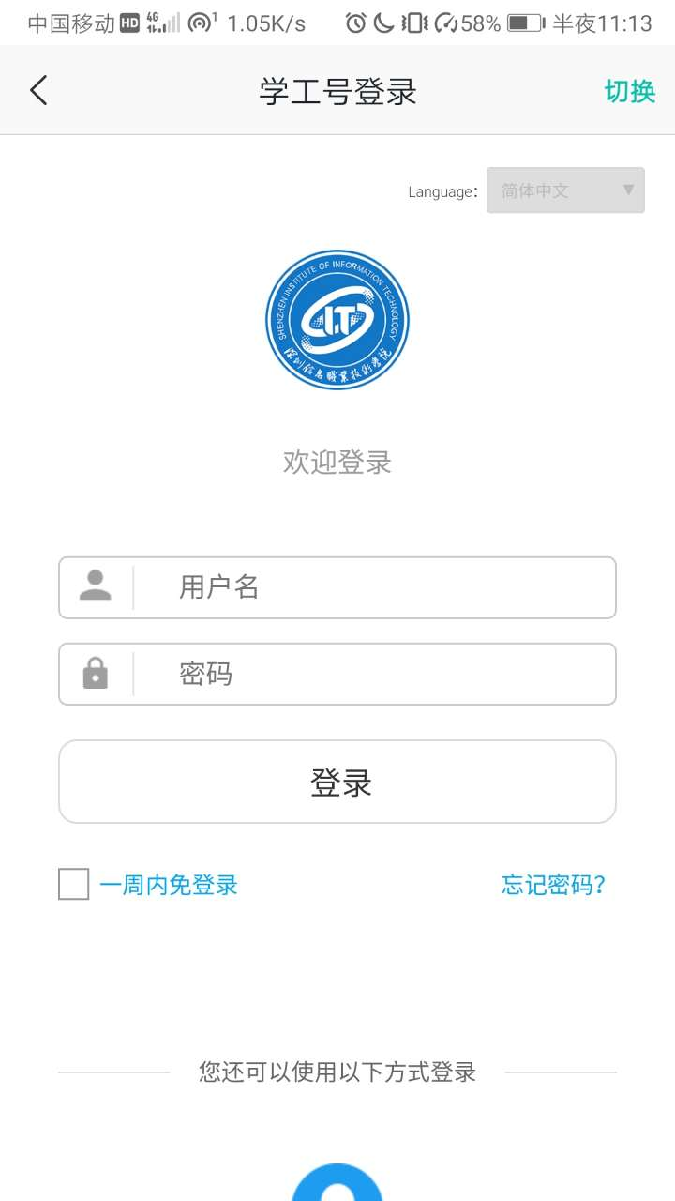

如果不是深圳信息职业技术学院，点击切换，检索并选择“深圳信息职业技术学院”：


登录后：
选择“学生组”用户组：

查看二级学院书记已审核的征文：

查看投稿
今日校园手机端只能查看投稿信息，二级学院书记审核通过后的征文。
点击页面中的任意一条征文数据，可以查看征文详情。
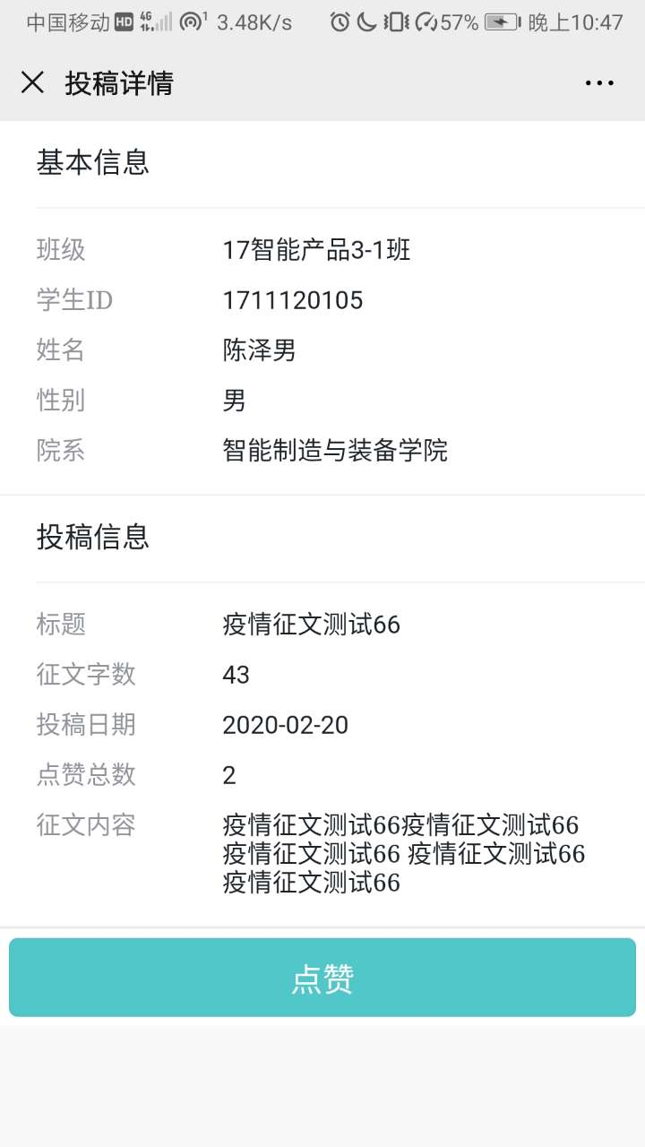

点赞功能
点赞功能，学生可以对二级学院书记审核通过后的征文进行点赞，每个人对一篇征文只能点赞一次。
重复点赞会有提示：
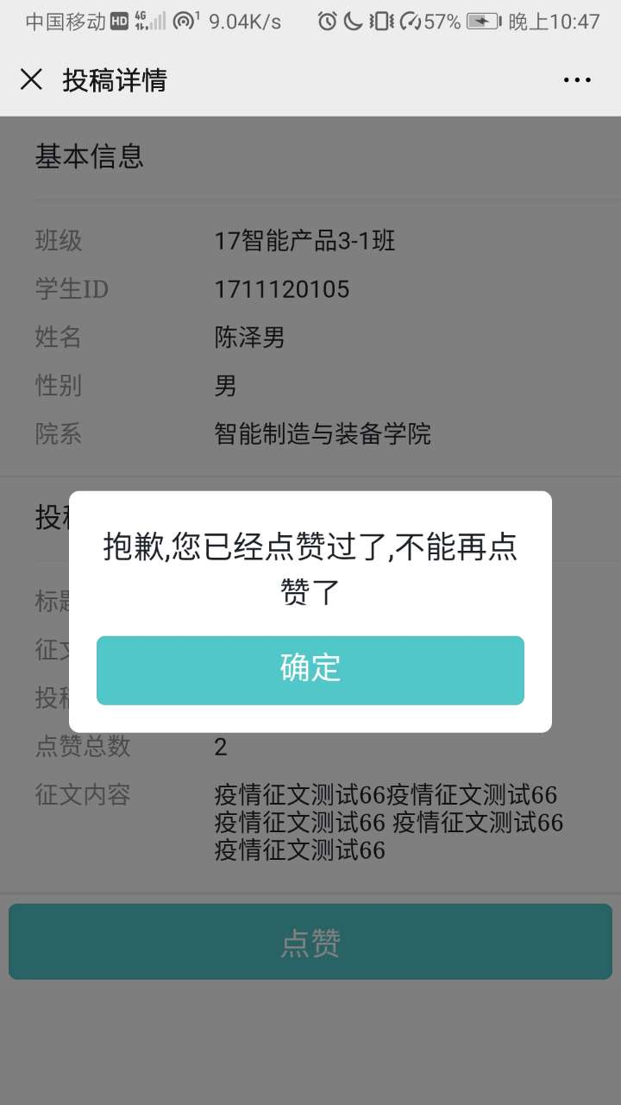

---------文档结束------------

